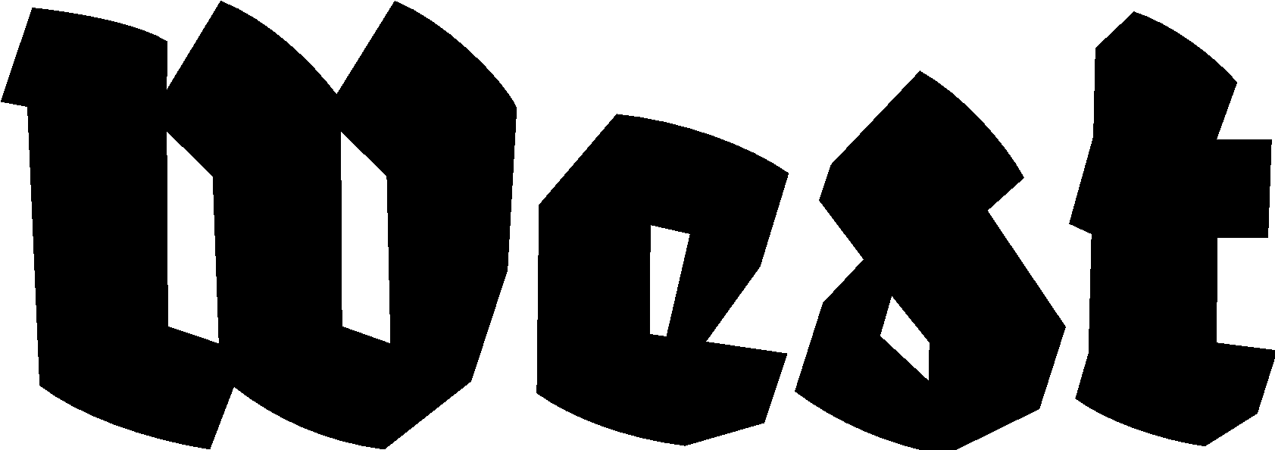

Persbericht 15.05.2021

Alphabetum VIII
Gebareniconen
Ruud Janssen

Expositie: Op afspraak + 09.06.2021 tot 22.08.2021
Locatie: West Museumkwartier, voormalige Amerikaanse ambassade, Lange Voorhout 102, Den Haag
Meer informatie: www.westdenhaag.nl
Met 26 handstanden kan je het alfabet weergeven. Maar hoe leg je de enorme variatie van de handvormen van gebaren vast? Ieder gebaar heeft daarnaast ook een beweging, hoe klein ook. In de tentoonstelling Alphabetum VIII ‘Gebareniconen’ van gebarentaalonderzoeker Ruud Janssen zien we door middel van panelen, video en sculptuur de nuances en uitdagingen van het vastleggen van stille taal in ruimtelijke zin.

Als je aan een willekeurig persoon vraagt wat taal is, zullen ze waarschijnlijk al snel associaties noemen over letters, alfabetten en schrift. Dit behoort inderdaad tot een vorm van taal, echter één die voornamelijk afgeleid is van klank. Met uitzondering van iconografische schriftsystemen die beeld incorporeren, zoals Chinese karakters. Maar de basis van taal is niet noodzakelijk verbonden aan geletterdheid. Communicatie is immers niet alleen verbaal.

Taal is niet slechts letters, klanken of schrift. Het is in eerste instantie afhankelijk van de zintuigen, en daarna rollen daar notatiesystemen uit die de te communiceren boodschap vast te leggen en proberen ‘leesbaar’ te maken. Er zijn verschillende bruikbare en waardevolle notatiesystemen geweest die de non-verbale elementen van spraak in kaart hebben gebracht, zoals de fonetische symbolen in Visible Speech (1867) van Melville Bell, of William Stokoe met het eerste notatiesysteem uit 1965 voor de Amerikaanse gebarentaal (ASL). Maar het blijft taaie materie.

Janssen’s model van Gebareniconen is een poging om ruimte, beweging, beginpunt, eindpunt, wisselende posities, expressie, handen en lichaam in een icoon, een beeld samen te vatten, en zo een volwaardig gebarenschrift te vormen die op zichzelf kan staan, zonder afgeleide te zijn van een ander schrift. Hij neemt de bezoeker bij de hand, langs de ontwikkeling en vastlegging van gebarentaal vanuit geschiedkundig, theoretisch en formeel oogpunt. Hoe vertaal je een idee tot een visueel concept, tot iets wat te ‘lezen’ is, of dat nu met de ogen, de tast of andere zintuigen gedaan wordt? Passend bij het Alphabetum, is de tentoonstelling een kruising tussen taal, theorie en esthetiek.

Ruud Janssen (1951) studeerde grafische en typografische vormgeving aan de Koninklijke Academie voor de Beeldende Kunsten in Den Haag en was nog student van beroemde letterontwerper Gerrit Noordzij. Hij rolde, als het ware bij toeval, de wereld van doven en hun gebarentaal binnen na een opdracht om handen te fotograferen. Toen hij er, begin jaren tachtig, mee in aanraking kwam bestond gebarentaal volgens de directeur van een doveninstituut officieel niet. Janssen heeft in 1985 met Tony Bloem ‘Vi-taal’ en ‘De Gebarenwinkel’ opgericht, een ontwerpbureau voor visuele communicatie en gespecialiseerd in gebarentaal. Ze hebben, onder andere, met het videoproject ‘Haagse Kunstgrepen’ (2012) in samenwerking met tien Haagse musea tien films in gebarentaal uitgebracht, beleidsmakers geadviseerd en tientallen publicaties gemaakt waaronder ‘Gebarentaal’ (2005), ‘Handalfabet’ (1986) en ‘Foei, Poes!’ (1988) om daarmee de Nederlandse gebarentaal bij verschillende leeftijden onder de aandacht te brengen.

Het Alphabetum is een ruimte om de vormende en formele aspecten van taal te verkennen. De ambitie van het Alphabetum is om te laten zien dat deze twee eigenschappen van geschreven taal veel meer met elkaar verbonden zijn dan algemeen wordt erkend. Een letter is een letter omdat wij hem als letter herkennen; en omdat wij hem als letter herkennen is het een letter.

Voor vragen kunt u contact opnemen met MJ Sondeijker: marie-jose@westdenhaag.nl of (0)70.3925359
De voormalige Amerikaanse ambassade ‘Onze Ambassade’ wordt tijdelijk beheerd door ANNA Vastgoed & Cultuur en kunstinstituut West Den Haag. Het programma van West wordt mede mogelijk gemaakt door oa de Gemeente Den Haag en het Mondriaan Fonds.

